控制器型号说明：
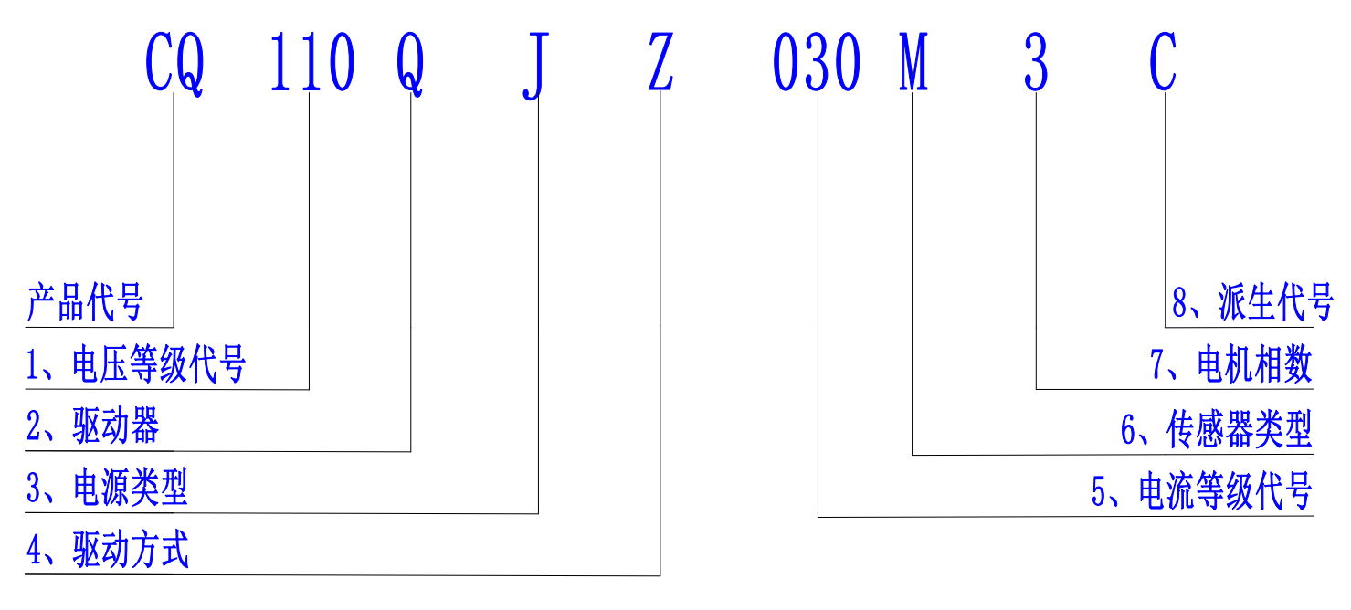

（1）CQ---工业用代号

（2）电压等级
频率（Hz） | 电压（V）
单相 50，400 | 12，24，36，115，220
三相 50，400 | 36，60，115/200，220/380
直流 | 1.5,3,5,6,9,12,24,27(28),36,48,60,110,220,270,310

注：三相电压斜线/之下为线电压，斜线/之上为相电压，无斜线为线电压

（3）驱动器

用大写汉语拼音字母 Q 表示。

（4）电源类型

电源类型用汉语拼音字母表示：

J---交流电源

Z---直流电源

（5）驱动方式

Z---正弦波信号驱动器

F---方波信号驱动器

（6）电流等级

驱动器的电流等级由三位阿拉伯数字组成，代表驱动器连续工作电流安培数，不足三位的数冠以0.

（7）传感器类型

所配传感器大写英文字母 H、M、X、D、S、W 表示，其中：

H---霍尔位置传感器

M---光电式编码器

X---旋转变压器

C---磁编码器

D---电磁式传感器

S--- 速度、位置传感器

W---无传感器

（8）电机相数

用阿拉伯数字表示。

（9）派生代号
驱动器性能和结构派生用字母 A、B、C … ..表示，不得用 I、O 表示。

1 无刷驱动器产品

参数 | 单位 | 驱 动 器 型 号
参数 | 单位 | CQ12QZF002H3 | CQ27QZF002H3 | CQ27QZF060H3 | CQ100QZF005H3 |  | CQ270QZF005H3
额定功率 | W | ≥30 | ≥100 | ≥1500 | ≥500 |  | ≥1500
额定电压 | VDC | 12 | 27 | 27 | 100 |  | 270
最高电压 | VDC | 18 | 36 | 36 | 160 |  | 320
额定转速/最高转速 | r/min | 18000/22000 | 6000/8000 | 8000/22000 | 8000/22000 |  | 4000/8000
额定电流 | A | 1.5 | 2 | 60 | 5 |  | 5
最大电流 | A | 3 | 4 | 80 | 8 |  | 10
驱动器效率 | % | ≥95
冷却方式 | - | 自然冷却 | 自然冷却 | 自然冷却 | 自然冷却 |  | 风冷
驱动方式 | - | 方波驱动
接口方式 | - | 模拟量 IO 接口控制正反、启停、调速
国产化率 | % | 100%国产化
保护功能 | - | 过压、欠压、限流、过流、过温、堵转保护等功能
重量 | kg | ≤0.1 | ≤0.35 | ≤0.95 | ≤1.3 | ≤0.5
尺寸 | mm | ≤ Ф36×22 | ≤48×40×  22 | ≤160×130  ×60 | ≤200×140  ×60 | ≤80×75×60
反馈元件 |  | 霍尔位置传感器
工作环境 |  | 温度：-45～85℃；湿度： ≤95%RH（无结露）
保存环境 |  | 温度：-55～105℃；湿度： ≤95%RH（无结露）
绝缘电阻 |  | >500MΩ
防护等级 |  | IP65
工作制 |  | 连续
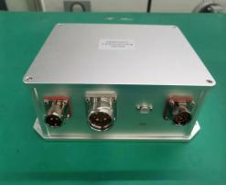

CQ27QZF060H3 驱动器照片

2 伺服驱动产品
参数 | 单位 | 驱 动 器 型 号
参数 | 单位 | CQ27QZZ010X3 | CQ28QZZ080X3 | CQ48QZZ100X3 |  | CQ270QZZ040X3 |  | CQ540QZZ035X3
额定功率 | kW | ≥0.3 | ≥2.2 | ≥4 |  | ≥10 |  | ≥20
额定电压 | VDC | 27 | 28 | 48 |  | 270 |  | 540
最高电压 | VDC | 36 | 36 | 60 |  | 320 |  | 600
调速范围 | r/min | 0～12000 | 0～12000 | 0～12000 |  | 0～12000 |  | 0～12000
额定电流 | A | 6 | 80 | 90 |  | 40 |  | 35
最大电流 | A | 10 | 120 | 150 |  | 60 |  | 50
驱动器效率 | % | ≥97
冷却方式 |  | 自然冷却 | 自然冷却 | 自然冷却 |  | 自然冷却 |  | 风冷
驱动方式 | - | FOC 正弦波矢量驱动， 电流、速度、位置三闭环运行
接口方式 | - | 隔离 CAN 总线通讯控制（RS485/422 可选）
国产化率 | % | 100%国产化
保护功能 | - | 过压、欠压、限流、过流、过温、堵转保护等功能
重量 | kg | ≤1.5 | ≤2 | ≤2.5 | ≤3.5 |  | ≤10
尺寸 | mm | ≤160×130  ×60 | ≤180×100  ×60 | ≤200×150  ×70 | ≤220×160  ×70 |  | ≤340×254×120
反馈元件 |  | 旋转变压器（根据用户需求可定制匹配增量式光电编码器、磁编码器产品）
工作环境 |  | 温度：-45～85℃；湿度： ≤95%RH（无结露）
保存环境 |  | 温度：-55～105℃；湿度： ≤95%RH（无结露）
绝缘电阻 |  | >500MΩ
防护等级 |  | IP65
工作制 |  | 连续

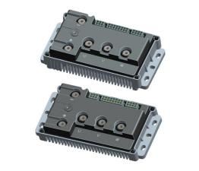
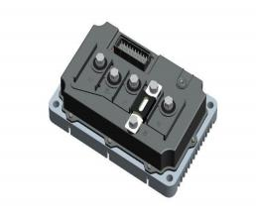

CQ27QZZ010X3 CQ28QZZ080X3

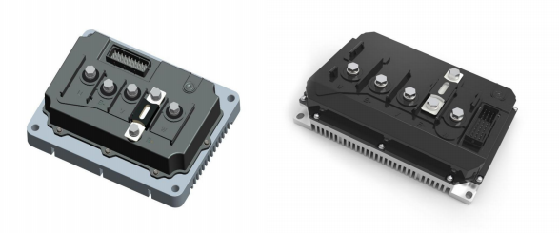
CQ48QZZ100X3 驱动器示意图 CQ270QZZ040X3 驱动器示意图

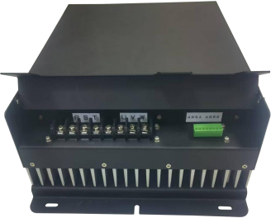
CQ540QZZ035X3 驱动器示意图

（二）系列化永磁交流伺服电机
本系列永磁交流伺服电机为全国产化设计，可完全替代日本松下伺服电机，位置传感器根据应用场景可方便配置光电编码器、磁编码器、旋转变压器、霍尔位置传感器等，也可根据用户需求进行定制化设计永磁同步电机、直流无刷电机、步进电机等。
电机型号说明：
CQ M 130 ST - □ 01 A
（0） （1） （2） （3） （4） （5） (6)
（0）系列代号：CQ 系列
（1）惯量： 无字母-小惯量；M-中惯量；H-高惯量
（2）机座号
（3）交流伺服电机
（4）反馈装置代码：
M-光电编码器（2500 线）；
CM-磁编码器（1024 线）；
X-旋转变压器；
H-霍尔位置传感器；
W-无位置传感器
（5）性能参数代号
（6）派生代号

1 小惯量系列产品
电机型号 | 主要参数 |  |  |  | 转动惯量 (×10-4kg.m2) | 重量（kg） | 外形尺寸（mm）
电机型号 | 额定  功率（kW) | 额定  转矩(N.m) | 额定转速/最高转速 (r/min) | 额定  电流(A) | 转动惯量 (×10-4kg.m2) | 重量（kg） | 外形尺寸（mm）
CQ-M38ST-□01 | 0.03 | 0.10 | 3000/5000 | 0.23 | 0.014 | 0.27 | 38×82
CQ-M38ST-□02 | 0.05 | 0.16 | 3000/5000 | 0.36 | 0.025 | 0.32 | 38×89
CQ-M38ST-□03 | 0.1 | 0.32 | 3000/5000 | 0.72 | 0.051 | 0.47 | 38×109
CQ-M60ST-□08 | 0.2 | 0.64 | 3000/5000 | 1.5 | 0.14 | 0.82 | 60×100
CQ-M60ST-□06 | 0.4 | 1.27 | 3000/5000 | 3.0 | 0.26 | 1.2 | 60×122
CQ-M60ST-□09 | 0.6 | 1.91 | 3000/5000 | 4.5 | 0.5 | 1.58 | 60×145
CQ-M80ST-□11 | 0.5 | 1.59 | 3000/4500 | 3.0 | 0.5 | 1.8 | 80×112
CQ-M80ST-□10 | 0.75 | 2.39 | 3000/4500 | 4.5 | 0.87 | 2.3 | 80×127
CQ-M80ST-□13 | 1.0 | 3.18 | 3000/4500 | 6.0 | 1.25 | 2.8 | 80×142
CQ-M100ST-□01 | 1.0 | 3.18 | 3000/5000 | 7.0 | 2.03 | 3.5 | 100×143
CQ-M100ST-□02 | 1.5 | 4.77 | 3000/5000 | 10.5 | 2.84 | 4.4 | 100×161.5
CQ-M100ST-□03 | 2.0 | 6.37 | 3000/5000 | 14.0 | 3.68 | 5.3 | 100×180.5
CQ-M120ST-□02 | 2.0 | 6.37 | 3000/5000 | 11.9 | 4.0 | 6.6 | 120×163
CQ-M120ST-□01 | 3.0 | 9.55 | 3000/5000 | 17.9 | 6.5 | 8.4 | 120×192
CQ-M120ST-□03 | 4.0 | 12.7 | 3000/5000 | 23.8 | 8.5 | 10.2 | 120×221
CQ-M130ST-□02 | 1.0 | 3.18 | 3000/4500 | 5.1 | 4.1 | 4.4 | 130×133
CQ-M130ST-□03 | 1.5 | 4.77 | 3000/4500 | 7.62 | 5.8 | 5.6 | 130×147
CQ-M130ST-□04 | 2.0 | 6.37 | 3000/4500 | 10.2 | 7.5 | 6.8 | 130×161
CQ-M130ST-□05 | 3.0 | 9.55 | 3000/4500 | 15.3 | 11.2 | 9.2 | 130×189
CQ-M130ST-□06 | 4.0 | 12.7 | 3000/4500 | 20.3 | 12.9 | 11.0 | 130×210
CQ-M130ST-□01 | 5.0 | 15.9 | 3000/4500 | 25.4 | 17.4 | 14.0 | 130×245

1.1 CQ-M38ST 小惯量系列
参数 | 单位 | 电 机 型 号
参数 | 单位 | CQ-M38ST-□01 | CQ-M38ST-□02 | CQ-M38ST-□03
额定功率 | W | 30 | 50 | 100
额定电压 | V | 270（DC）
额定转矩 | N.m | 0.10 | 0.16 | 0.32
最大转矩 | N.m | 0.30 | 0.48 | 0.96
额定转速/最高转速 | r/min | 3000/5000
额定电流 | A | 0.23 | 0.36 | 0.72
最大电流 | A | 0.69 | 1.08 | 2.16
反电势常数 | 单峰，V/（r/min） | 0.0464（1±10%）
转矩常数 | N.m/A | 0.443（1±10%）
转动惯量 | ×10-4kg.m2 | 0.014 | 0.025 | 0.051
极数 |  | 8
重量 | kg | 0.27 | 0.32 | 0.47
总长（LL） | mm | 82 | 89 | 109
反馈元件 |  | 光电编码器（2500 线）/磁编码器（1024 线）/霍尔
工作环境 |  | 温度：-45～85℃；湿度： ≤95%RH（无结露）
保存环境 |  | 温度：-55～105℃；湿度： ≤95%RH（无结露）
绝缘等级 |  | F 级
防护等级 |  | IP65
工作制 |  | 连续
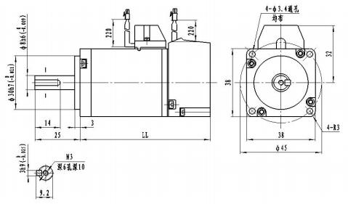
小惯量 38 机座电机外形及安装尺寸图

1.2 CQ-M60ST 小惯量系列
参数 | 单位 | 电 机 型 号
参数 | 单位 | CQ-M60ST-□08 | CQ-M60ST-□06 | CQ-M60ST-□09
额定功率 | W | 200 | 400 | 600
额定电压 | V | 270（DC）
额定转矩 | N.m | 0.64 | 1.27 | 1.91
最大转矩 | N.m | 1.92 | 3.81 | 5.73
额定转速/最高转速 | r/min | 3000/5000
额定电流 | A | 1.5 | 3.0 | 4.5
最大电流 | A | 4.5 | 9.0 | 13.5
反电势常数 | 单峰，V/（r/min） | 0.0424（1±10%）
转矩常数 | N.m/A | 0.405（1±10%）
转动惯量 | ×10-4kg.m2 | 0.14 | 0.26 | 0.5
极数 |  | 8
重量 | kg | 0.82 | 1.2 | 1.58
总长（LL） | mm | 100 | 126 | 145
反馈元件 |  | 光电编码器（2500 线）/磁编码器（1024 线）/旋转变压器
工作环境 |  | 温度：-45～85℃；湿度： ≤95%RH（无结露）
保存环境 |  | 温度：-55～105℃；湿度： ≤95%RH（无结露）
绝缘等级 |  | F 级
防护等级 |  | IP65
工作制 |  | 连续
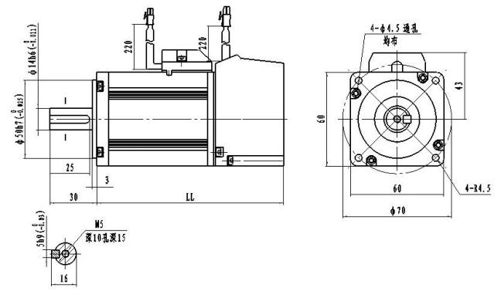

小惯量 60 机座电机外形及安装尺寸图

1.3 CQ-M80ST 小惯量系列
参数 | 单位 | 电 机 型 号
参数 | 单位 | CQ-M80ST-□11 | CQ-M80ST-□10 | CQ-M80ST-□13
额定功率 | W | 500 | 750 | 1000
额定电压 | V | 270（DC）
额定转矩 | N.m | 1.59 | 2.39 | 3.18
最大转矩 | N.m | 4.77 | 7.17 | 9.54
额定转速/最高转速 | r/min | 3000/4500
额定电流 | A | 3.0 | 4.5 | 6.0
最大电流 | A | 9.0 | 13.5 | 18.0
反电势常数 | 单峰，V/（r/min） | 0.052（1±10%）
转矩常数 | N.m/A | 0.496（1±10%）
转动惯量 | ×10-4kg.m2 | 0.50 | 0.87 | 1.25
极数 |  | 8
重量 | kg | 1.8 | 2.3 | 2.8
总长（LL） | mm | 112 | 127 | 142
反馈元件 |  | 光电编码器（2500 线）/磁编码器（1024 线）/旋转变压器
工作环境 |  | 温度：-45～85℃；湿度： ≤95%RH（无结露）
保存环境 |  | 温度：-55～105℃；湿度： ≤95%RH（无结露）
绝缘等级 |  | F 级
防护等级 |  | IP65
工作制 |  | 连续

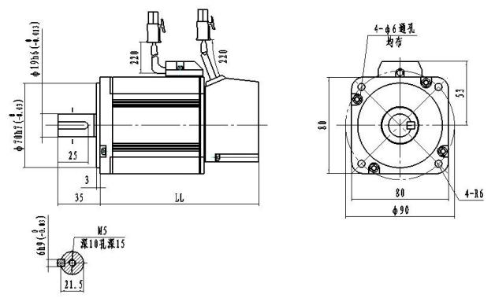
小惯量 80 机座电机外形及安装尺寸图

1.4 CQ-M100ST 小惯量系列
参数 | 单位 | 电 机 型 号
参数 | 单位 | CQ-M100ST-□01 | CQ-M100ST-□02 | CQ-M100ST-□03
额定功率 | Kw | 1.0 | 1.5 | 2.0
额定电压 | V | 270（DC）
额定转矩 | N.m | 3.18 | 4.77 | 6.37
最大转矩 | N.m | 9.54 | 14.31 | 19.11
额定转速/最高转速 | r/min | 3000/5000
额定电流 | A | 7.0 | 10.5 | 14.0
最大电流 | A | 21.0 | 31.5 | 42.0
反电势常数 | 单峰，V/（r/min） | 0.0456（1±10%）
转矩常数 | N.m/A | 0.436（1±10%）
转动惯量 | ×10-4kg.m2 | 2.03 | 2.84 | 3.68
极数 |  | 10
重量 | kg | 3.5 | 4.4 | 5.3
总长（LL） | mm | 143 | 161.5 | 180.5
反馈元件 |  | 光电编码器（2500 线）/磁编码器（1024 线）/旋转变压器
工作环境 |  | 温度：-45～85℃；湿度： ≤95%RH（无结露）
保存环境 |  | 温度：-55～105℃；湿度： ≤95%RH（无结露）
绝缘等级 |  | F 级
防护等级 |  | IP65
工作制 |  | 连续
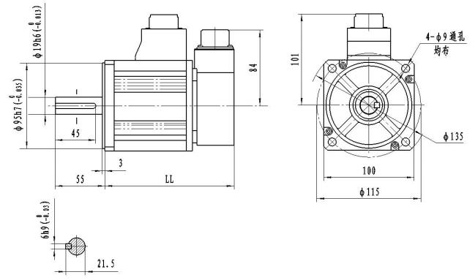
小惯量 100 机座电机外形及安装尺寸图

1.5 CQ-M120ST 小惯量系列
参数 | 单位 | 电 机 型 号
参数 | 单位 | CQ-M120ST-□02 | CQ-M120ST-□01 | CQ-M120ST-□03
额定功率 | Kw | 2.0 | 3.0 | 4.0
额定电压 | V | 270（DC）
额定转矩 | N.m | 6.37 | 9.55 | 12.7
最大转矩 | N.m | 19.1 | 28.7 | 38.1
额定转速/最高转速 | r/min | 3000/5000
额定电流 | A | 11.9 | 17.9 | 23.8
最大电流 | A | 35.7 | 53.7 | 71.4
反电势常数 | 单峰，V/（r/min） | 0.0516（1±10%）
转矩常数 | N.m/A | 0.493（1±10%）
转动惯量 | ×10-4kg.m2 | 4.0 | 6.5 | 8.5
极数 |  | 10
重量 | kg | 6.6 | 8.4 | 10.2
总长（LL） | mm | 163 | 192 | 221
反馈元件 |  | 光电编码器（2500 线）/磁编码器（1024 线）/旋转变压器
工作环境 |  | 温度：-45～85℃；湿度： ≤95%RH（无结露）
保存环境 |  | 温度：-55～105℃；湿度： ≤95%RH（无结露）
绝缘等级 |  | F 级
防护等级 |  | IP65
工作制 |  | 连续
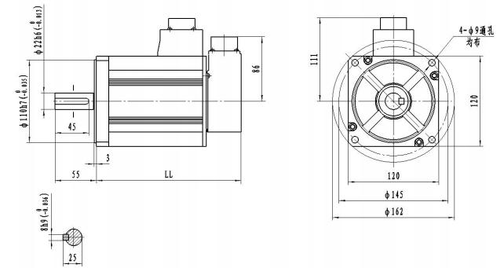
小惯量 120 机座电机外形及安装尺寸图

1.6 CQ-M130ST 小惯量系列
参数 |  | 单位 | 电 机 型 号
 |  | 单位 | CQ-M130ST -□02 | CQ-M130S T-□03 | CQ-M130ST -□04 | CQ-M130S T-□05 | CQ-M130S T-□06 | CQ-M130S T-□01
额定功率 |  | kW | 1.0 | 1.5 | 2.0 | 3.0 | 4.0 | 5.0
额定电压 |  | V | 270（DC）
额定转矩 |  | N.m | 3.18 | 4.77 | 6.37 | 9.55 | 12.7 | 15.9
最大转矩 |  | N.m | 9.54 | 14.3 | 19.1 | 28.7 | 38.1 | 47.7
额定转速/最高转速 |  | r/min | 3000/4500
额定电流 |  | A | 5.1 | 7.62 | 10.2 | 15.3 | 20.3 | 25.4
最大电流 |  | A | 15.3 | 22.86 | 30.6 | 45.9 | 60.9 | 76.2
反电势常数 |  | 单峰，  V/（r/min） | 0.0604（1±10%）
转矩常数 |  | N.m/A | 0.577（1±10%）
转动惯量 |  | ×10-4kg.m2 | 4.1 | 5.8 | 7.5 | 11.2 | 12.9 | 17.4
极数 |  |  | 10
重量 |  | kg | 4.4 | 5.6 | 6.8 | 9.2 | 11.0 | 14.0
总长（LL） |  | mm | 133 | 147 | 161 | 189 | 210 | 245
轴伸 | LR | mm | 55 |  |  | 65
轴伸 | S | mm | 22 |  |  | 24
键 | LW | mm | 45 |  |  | 55
键 | RH | mm | 18 |  |  | 20
反馈元件 |  |  | 光电编码器（2500 线）/磁编码器（1024 线）/旋转变压器
工作环境 |  |  | 温度：-45～85℃；湿度： ≤95%RH（无结露）
保存环境 |  |  | 温度：-55～105℃；湿度： ≤95%RH（无结露）
绝缘等级 |  |  | F 级
防护等级 |  |  | IP65
工作制 |  |  | 连续
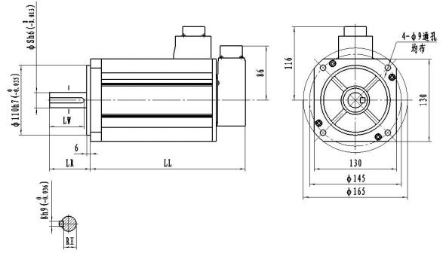
小惯量 130 机座电机外形及安装尺寸图

2 中惯量系列产品
电机型号 | 主要参数 |  |  |  | 转动惯量 (×10-4kg.m2) | 重量（kg） | 外形尺寸（mm）
电机型号 | 额定  功率（kW) | 额定  转矩(N.m) | 额定转速/最高转速 (r/min) | 额定  电流(A) | 转动惯量 (×10-4kg.m2) | 重量（kg） | 外形尺寸（mm）
CQ-M130ST-□07 | 0.9 | 8.59 | 1000/2000 | 7.0 | 6.7 | 6.7 | 130×157.5
CQ-M130ST-□02 | 1.0 | 4.77 | 2000/3000 | 5.7 | 4.6 | 5.2 | 130×140
CQ-M130ST-□03 | 1.5 | 7.16 | 2000/3000 | 8.5 | 6.7 | 6.7 | 130×157.5
CQ-M130ST-□04 | 2.0 | 9.55 | 2000/3000 | 11.4 | 8.72 | 8.0 | 130×175
CQ-M130ST-□05 | 3.0 | 14.3 | 2000/3000 | 17.0 | 12.9 | 11.0 | 130×210
CQ-M130ST-□06 | 4.0 | 19.1 | 2000/3000 | 22.7 | 17.1 | 14.2 | 130×245
CQ-M130ST-□01 | 5.0 | 23.9 | 2000/3000 | 28.5 | 21.5 | 17.5 | 130×280
CQ-M130ST-□02A | 1.0 | 4.77 | 2000/3000 | 5.7 | 6.17 | 5.8 | 130×146.5
CQ-M130ST-□03A | 1.5 | 7.16 | 2000/3000 | 8.5 | 11.2 | 7.6 | 130×176
CQ-M130ST-□04A | 2.0 | 9.55 | 2000/3000 | 11.4 | 15.2 | 9.4 | 130×196
CQ-M130ST-□05A | 3.0 | 14.3 | 2000/3000 | 17.0 | 22.3 | 13.1 | 130×238
CQ-M130ST-□06A | 4.0 | 19.1 | 2000/3000 | 22.7 | 42.5 | 16.8 | 130×285
CQ-M130ST-□01A | 5.0 | 23.9 | 2000/3000 | 28.5 | 60.7 | 20.5 | 130×338
CQ-M176ST-□02 | 2.0 | 19.1 | 1000/2000 | 15.7 | 30.3 | 30.3 | 176×165.5
CQ-M176ST-□03 | 3.0 | 28.7 | 1000/2000 | 23.5 | 48.4 | 48.4 | 176×211.5
CQ-M176ST-□04 | 4.0 | 19.1 | 2000/3000 | 22.7 | 37.6 | 37.6 | 176×181
CQ-M176ST-□01 | 5.0 | 23.9 | 2000/3000 | 28.5 | 48.0 | 48.0 | 176×198
CQ-M176ST-□05 | 7.5 | 35.8 | 2000/3000 | 42.6 | 71.0 | 71.0 | 176×240
CQ-M176ST-□02A | 2.0 | 19.1 | 1000/2000 | 15.7 | 35.5 | 15.5 | 176×181
CQ-M176ST-□03A | 3.0 | 28.7 | 1000/2000 | 23.5 | 55.7 | 20.5 | 176×215
CQ-M176ST-□04A | 4.5 | 42.9 | 1000/2000 | 35.2 | 80.9 | 27.8 | 176×265
CQ-M176ST-□01A | 5.0 | 23.9 | 2000/3000 | 28.5 | 60.7 | 21.7 | 176×223

2.1 CQ-M130ST 中惯量系列 1
参数 |  | 单位 | 电 机 型 号
 |  | 单位 | CQ-M130S T-□07 | CQ-M130S T-□02 | CQ-M130S T-□03 | CQ-M130S T-□04 | CQ-M130S T-□05 | CQ-M130S T-□06 | CQ-M130S T-□01
额定功率 |  | kW | 0.9 | 1.0 | 1.5 | 2.0 | 3.0 | 4.0 | 5.0
额定电压 |  | V | 270（DC）
额定转矩 |  | N.m | 8.59 | 4.77 | 7.16 | 9.55 | 14.3 | 19.1 | 23.9
最大转矩 |  | N.m | 19.3 | 14.3 | 21.5 | 19.1 | 42.9 | 57.3 | 71.6
额定转速/最高转速 |  | r/min | 1000/2 000 | 2000/3000
额定电流 |  | A | 7.0 | 5.7 | 8.5 | 11.4 | 17.0 | 22.7 | 28.5
最大电流 |  | A | 15.75 | 17.1 | 25.5 | 34.2 | 51.0 | 68.1 | 85.5
反电势常数 |  | 单峰，  V/（r/min） | 0.128（1  ±10%） | 0.088（1±10%）
转矩常数 |  | N.m/A | 1.22（1  ±10%） | 0.84（1±10%）
转动惯量 |  | ×10-4kg.m2 | 6.7 | 4.6 | 6.7 | 8.72 | 12.9 | 17.1 | 21.5
极数 |  |  | 10
重量 |  | kg | 6.7 | 5.2 | 6.7 | 8 | 11 | 14.2 | 17.5
总长（LL） |  | mm | 157.5 | 140 | 157.5 | 175 | 210 | 245 | 280
轴 伸 | LR | mm | 70 | 55 |  |  | 65
轴 伸 | S | mm | 22 | 24
键 | LW | mm | 45 | 55
键 | RH | mm | 18 | 20
反馈元件 |  |  | 光电编码器（2500 线）/磁编码器（1024 线）/旋转变压器
工作环境 |  |  | 温度：-45～85℃；湿度： ≤95%RH（无结露）
保存环境 |  |  | 温度：-55～105℃；湿度： ≤95%RH（无结露）
绝缘等级 |  |  | F 级
防护等级 |  |  | IP65
工作制 |  |  | 连续
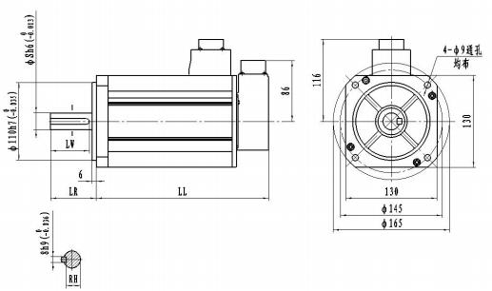

中惯量 130(1)机座电机外形及安装尺寸图

2.2 CQ-M130ST 中惯量系列 2
参数 |  | 单位 | 电 机 型 号
 |  | 单位 | CQ-M130ST -□02A | CQ-M130ST -□03A | CQ-M130ST -□04A | CQ-M130ST -□05A | CQ-M130ST -□06A | CQ-M130ST -□01A
额定功率 |  | kW | 1.0 | 1.5 | 2.0 | 3.0 | 4.0 | 5.0
额定电压 |  | V | 270（DC）
额定转矩 |  | N.m | 4.77 | 7.16 | 9.55 | 14.3 | 19.1 | 23.9
最大转矩 |  | N.m | 14.3 | 21.5 | 19.1 | 42.9 | 57.3 | 71.6
额定转速/最高转速 |  | r/min | 2000/3000
额定电流 |  | A | 5.7 | 8.5 | 11.4 | 17.0 | 22.7 | 28.5
最大电流 |  | A | 17.1 | 25.5 | 34.2 | 51.0 | 68.1 | 85.5
反电势常数 |  | 单峰，  V/（r/min） | 0.088（1±10%）
转矩常数 |  | N.m/A | 0.84（1±10%）
转动惯量 |  | ×10-4kg.m2 | 6.17 | 11.2 | 15.2 | 22.3 | 42.5 | 60.7
极数 |  |  | 10
重量 |  | kg | 5.8 | 7.6 | 9.4 | 13.1 | 16.8 | 20.5
总长（LL） |  | mm | 146.5 | 176 | 196 | 238 | 285 | 338
轴 伸 | LR | mm | 55 |  |  | 65
轴 伸 | S | mm | 22 |  |  | 24
键 | LW | mm | 45 |  |  | 55
键 | RH | mm | 18 |  |  | 20
反馈元件 |  |  | 光电编码器（2500 线）/磁编码器（1024 线）/旋转变压器
工作环境 |  |  | 温度：-45～85℃；湿度： ≤95%RH（无结露）
保存环境 |  |  | 温度：-55～105℃；湿度： ≤95%RH（无结露）
绝缘等级 |  |  | F 级
防护等级 |  |  | IP65
工作制 |  |  | 连续
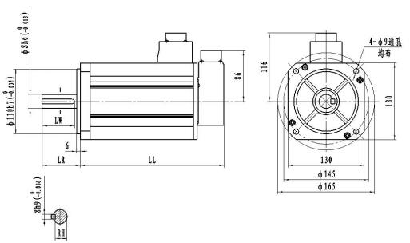

中惯量 130(2)机座电机外形及安装尺寸图

2.3 CQ-M176ST 中惯量系列
参数 | 单位 | 电 机 型 号
参数 | 单位 | CQ-M176ST- □02 | CQ-M176ST- □03 | CQ-M176ST- □04 | CQ-M176ST- □01 | M176ST-□05
额定功率 | kW | 2.0 | 3.0 | 4.0 | 5.0 | 7.5
额定电压 | V | 270（DC）
额定转矩 | N.m | 19.1 | 28.7 | 19.1 | 23.9 | 35.8
最大转矩 | N.m | 47.7 | 71.7 | 57.3 | 71.7 | 107.4
额定转速/最高转速 | r/min | 1000/2000 |  | 2000/3000
额定电流 | A | 15.7 | 23.5 | 22.7 | 28.5 | 42.6
最大电流 | A | 39.3 | 58.8 | 68.1 | 85.5 | 127.8
反电势常数 | 单峰，  V/（r/min） | 0.128（1±10%） |  | 0.088（1±10%）
转矩常数 | N.m/A | 1.22（1±10%） |  | 0.84（1±10%）
转动惯量 | ×10-4kg.m2 | 30.3 | 48.4 | 37.6 | 48.0 | 71.0
极数 |  | 10
重量 | kg | 14.0 | 20.0 | 15.5 | 18.6 | 25.5
总长（LL） | mm | 165.5 | 211.5 | 181 | 198 | 240
反馈元件 |  | 光电编码器（2500 线）/磁编码器（1024 线）/旋转变压器
工作环境 |  | 温度：-45～85℃；湿度： ≤95%RH（无结露）
保存环境 |  | 温度：-55～105℃；湿度： ≤95%RH（无结露）
绝缘等级 |  | F 级
防护等级 |  | IP65
工作制 |  | 连续
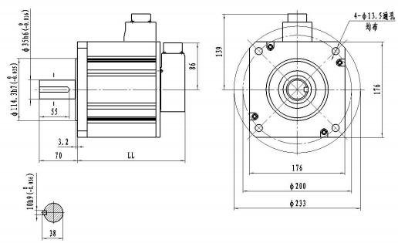

中惯量 176（1）机座电机外形及安装尺寸图

2.4 CQ-M176ST 中惯量系列 2
参数 | 单位 | 电 机 型 号
参数 | 单位 | CQ-M176ST-□02A | CQ-M176ST- □ 03A | CQ-M176ST- □ 04A | CQ-M176ST- □ 01A
额定功率 | kW | 2.0 | 3.0 | 4.5 | 5.0
额定电压 | V | 270（DC）
额定转矩 | N.m | 19.1 | 28.7 | 42.9 | 23.9
最大转矩 | N.m | 47.7 | 71.7 | 107.3 | 71.7
额定转速/最高转速 | r/min | 1000/2000 |  |  | 2000/3000
额定电流 | A | 15.7 | 23.5 | 35.2 | 28.5
最大电流 | A | 39.3 | 58.8 | 88 | 85.5
反电势常数 | 单峰，  V/（ r/min） | 0.128（1±10%） |  |  | 0.088（1±10%）
转矩常数 | N.m/A | 1.22（1±10%） |  |  | 0.84（1±10%）
转动惯量 | ×10-4kg.m2 | 35.5 | 55.7 | 80.9 | 60.7
极数 |  | 10
重量 | kg | 15.5 | 20.5 | 27.8 | 21.7
总长（LL） | mm | 181 | 215 | 265 | 223
反馈元件 |  | 光电编码器（2500 线）/磁编码器（1024 线）/旋转变压器
工作环境 |  | 温度：-45～85℃；湿度： ≤95%RH（无结露）
保存环境 |  | 温度：-55～105℃；湿度： ≤95%RH（无结露）
绝缘等级 |  | F 级
防护等级 |  | IP65
工作制 |  | 连续
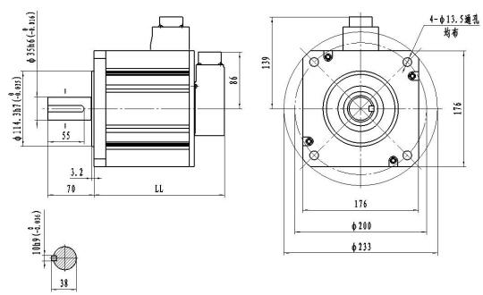

中惯量 176（2）机座电机外形及安装尺寸图

3 高惯量系列产品
电机型号 | 主要参数 |  |  |  | 转动惯量 (×10-4kg.m2) | 重量（kg） | 外形尺寸（mm）
电机型号 | 额定  功率（kW) | 额定  转矩(N.m) | 额定转速/最高转速 (r/min) | 额定  电流(A) | 转动惯量 (×10-4kg.m2) | 重量（kg） | 外形尺寸（mm）
CQ-H60ST-□08 | 0.2 | 0.64 | 3000/5000 | 1.5 | 0.42 | 1.15 | 60×106
CQ-H60ST-□06 | 0.4 | 1.27 | 3000/5000 | 3.0 | 0.67 | 1.4 | 60×136
CQ-H60ST-□09 | 0.6 | 1.91 | 3000/5000 | 4.5 | 0.92 | 1.82 | 60×156
CQ-H60ST-□08A | 0.2 | 0.64 | 3000/5000 | 1.5 | 0.34 | 1.1 | 60×106
CQ-H60ST-□06A | 0.4 | 1.27 | 3000/5000 | 3.0 | 0.57 | 1.6 | 60×136
CQ-H60ST-□09A | 0.6 | 1.91 | 3000/5000 | 4.5 | 0.8 | 1.9 | 60×156
CQ-H80ST-□11 | 0.5 | 1.59 | 3000/4500 | 3.0 | 1.3 | 1.9 | 80×121.5
CQ-H80ST-□10 | 0.75 | 2.39 | 3000/4500 | 4.5 | 1.51 | 2.5 | 80×136.5
CQ-H80ST-□13 | 1.0 | 3.18 | 3000/4500 | 6.0 | 1.69 | 3.2 | 80×151.5
CQ-H130ST-□02 | 1.0 | 4.77 | 2000/3000 | 5.7 | 24.7 | 6.7 | 130×175
CQ-H130ST-□03 | 1.5 | 7.16 | 2000/3000 | 8.5 | 37.1 | 8.6 | 130×192.5
CQ-H176ST-□02 | 2.0 | 9.55 | 2000/3000 | 11.4 | 57.8 | 12.2 | 176×179
CQ-H176ST-□03 | 3.0 | 14.3 | 2000/3000 | 17.0 | 90.5 | 16 | 176×198
CQ-H176ST-□04 | 4.0 | 19.1 | 2000/3000 | 22.7 | 112 | 18.6 | 176×211.5
CQ-H176ST-□01 | 5.0 | 23.9 | 2000/3000 | 28.5 | 162 | 23 | 176×240.5

3.1 CQ-H60ST 高惯量系列 1
参数 | 单位 | 电 机 型 号
参数 | 单位 | CQ-H60ST-□08 | CQ-H60ST-□06 | CQ-H60ST-□09
额定功率 | W | 200 | 400 | 600
额定电压 | V | 270（DC）
额定转矩 | N.m | 0.64 | 1.27 | 1.91
最大转矩 | N.m | 1.92 | 3.81 | 5.73
额定转速/最高转速 | r/min | 3000/5000
额定电流 | A | 1.5 | 3.0 | 4.5
最大电流 | A | 4.5 | 9.0 | 13.5
反电势常数 | 单峰，V/（r/min） | 0.0424（1±10%）
转矩常数 | N.m/A | 0.405（1±10%）
转动惯量 | ×10-4kg.m2 | 0.42 | 0.67 | 0.92
极数 |  | 8
重量 | kg | 1.15 | 1.4 | 1.82
总长（LL） | mm | 106 | 136 | 156
反馈元件 |  | 光电编码器（2500 线）/磁编码器（1024 线）/旋转变压器
工作环境 |  | 温度：-45～85℃；湿度： ≤95%RH（无结露）
保存环境 |  | 温度：-55～105℃；湿度： ≤95%RH（无结露）
绝缘等级 |  | F 级
防护等级 |  | IP65
工作制 |  | 连续
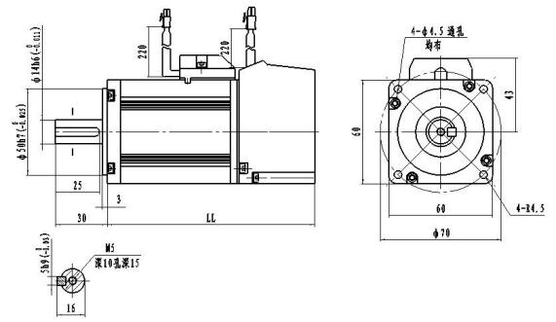

高惯量60（1）机座电机外形及安装尺寸图

3.2 CQ-H60ST 高惯量系列 2
参数 | 单位 | 电 机 型 号
参数 | 单位 | CQ-H60ST-□08A | CQ-H60ST-□06A | CQ-H60ST-□09A
额定功率 | W | 200 | 400 | 600
额定电压 | V | 270（DC）
额定转矩 | N.m | 0.64 | 1.27 | 1.91
最大转矩 | N.m | 1.92 | 3.81 | 5.73
额定转速/最高转速 | r/min | 3000/5000
额定电流 | A | 1.5 | 3.0 | 4.5
最大电流 | A | 4.5 | 9.0 | 13.5
反电势常数 | 单峰，V/（r/min） | 0.0424（1±10%）
转矩常数 | N.m/A | 0.405（1±10%）
转动惯量 | ×10-4kg.m2 | 0.34 | 0.57 | 0.8
极数 |  | 8
重量 | kg | 1.1 | 1.6 | 1.9
总长（LL） | mm | 106 | 136 | 156
反馈元件 |  | 光电编码器（2500 线）/磁编码器（1024 线）/旋转变压器
工作环境 |  | 温度：-45～85℃；湿度： ≤95%RH（无结露）
保存环境 |  | 温度：-55～105℃；湿度： ≤95%RH（无结露）
绝缘等级 |  | F 级
防护等级 |  | IP65
工作制 |  | 连续
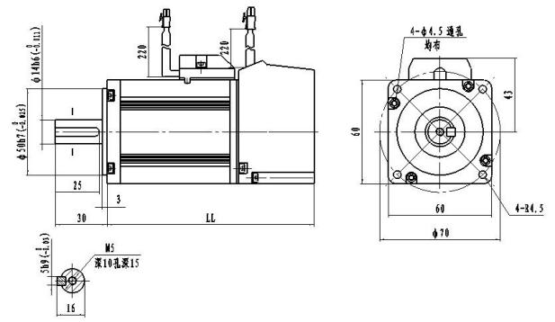
高惯量60（2）机座电机外形及安装尺寸图

3.3 CQ-H80ST 高惯量系列
参数 | 单位 | 电 机 型 号
参数 | 单位 | CQ-H80ST-□11 | CQ-H80ST-□10 | CQ-H80ST-□13
额定功率 | W | 500 | 750 | 1000
额定电压 | V | 270（DC）
额定转矩 | N.m | 1.59 | 2.39 | 3.18
最大转矩 | N.m | 4.77 | 7.17 | 9.54
额定转速/最高转速 | r/min | 3000/4500
额定电流 | A | 3.0 | 4.5 | 6.0
最大电流 | A | 9.0 | 13.5 | 18.0
反电势常数 | 单峰，V/（r/min） | 0.052（1±10%）
转矩常数 | N.m/A | 0.496（1±10%）
转动惯量 | ×10-4kg.m2 | 1.3 | 1.51 | 1.69
极数 |  | 8
重量 | kg | 1.9 | 2.5 | 3.2
总长（LL） | mm | 121.5 | 136.5 | 151.5
反馈元件 |  | 光电编码器（2500 线）/磁编码器（1024 线）/旋转变压器
工作环境 |  | 温度：-45～85℃；湿度： ≤95%RH（无结露）
保存环境 |  | 温度：-55～105℃；湿度： ≤95%RH（无结露）
绝缘等级 |  | F 级
防护等级 |  | IP65
工作制 |  | 连续
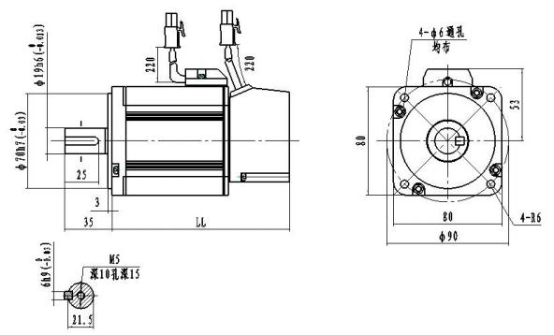
高惯量 80 机座电机外形及安装尺寸图

3.4 CQ-H130ST 高惯量系列
参数 | 单位 | 电 机 型 号
参数 | 单位 | CQ-H130ST-□02 | CQ-H130ST-□03
额定功率 | kW | 1.0 | 1.5
额定电压 | V | 270（DC）
额定转矩 | N.m | 4.77 | 7.16
最大转矩 | N.m | 14.3 | 21.5
额定转速/最高转速 | r/min | 2000/3000
额定电流 | A | 5.7 | 8.5
最大电流 | A | 17.1 | 25.5
反电势常数 | 单峰，  V/（r/min） | 0.088（1±10%）
转矩常数 | N.m/A | 0.84（1±10%）
转动惯量 | ×10-4kg.m2 | 24.7 | 37.1
极数 |  | 10
重量 | kg | 6.7 | 8.6
总长（LL） | mm | 175 | 192.5
反馈元件 |  | 光电编码器（2500 线）/磁编码器（1024 线）/旋转变压器
工作环境 |  | 温度：-45～85℃；湿度： ≤95%RH（无结露）
保存环境 |  | 温度：-55～105℃；湿度： ≤95%RH（无结露）
绝缘等级 |  | F 级
防护等级 |  | IP65
工作制 |  | 连续
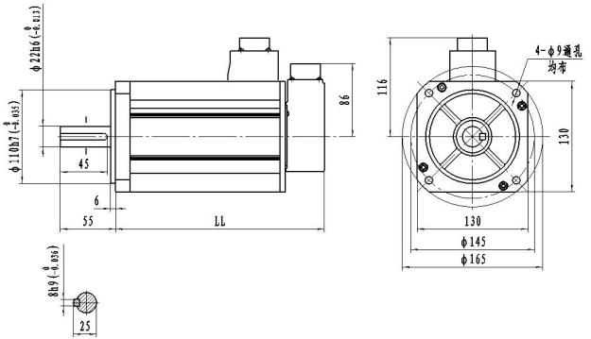
高惯量 130 机座电机外形及安装尺寸图

3.5 CQ-H176ST 高惯量系列
参数 | 单位 | 电 机 型 号
参数 | 单位 | P-CQ-H176ST-□ 02 | CQ-H176ST-□03 | CQ-H176ST-□04 | CQ-H176ST-□01
额定功率 | kW | 2.0 | 3.0 | 4.0 | 5.0
额定电压 | V | 270（DC）
额定转矩 | N.m | 9.55 | 14.3 | 19.1 | 23.9
最大转矩 | N.m | 28.6 | 43.0 | 57.3 | 71.7
额定转速/最高转速 | r/min | 2000/3000
额定电流 | A | 11.4 | 17.0 | 22.7 | 28.5
最大电流 | A | 34.2 | 51.0 | 68.1 | 85.5
反电势常数 | 单峰，  V/（ r/min） | 0.088（1±10%）
转矩常数 | N.m/A | 0.84（1±10%）
转动惯量 | ×10-4kg.m2 | 57.8 | 90.5 | 112 | 162
极数 |  | 10
重量 | kg | 12.2 | 16 | 18.6 | 23
总长（LL） | mm | 179 | 198 | 211.5 | 240.5
反馈元件 |  | 光电编码器（2500 线）/磁编码器（1024 线）/旋转变压器
工作环境 |  | 温度：-45～85℃；湿度： ≤95%RH（无结露）
保存环境 |  | 温度：-55～105℃；湿度： ≤95%RH（无结露）
绝缘等级 |  | F 级
防护等级 |  | IP65
工作制 |  | 连续
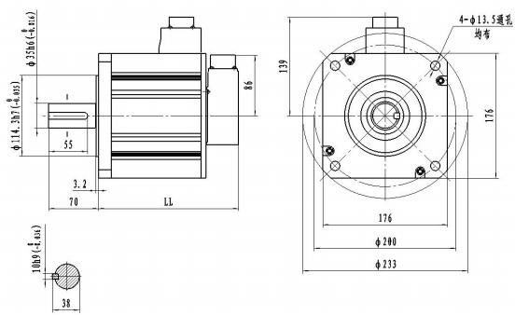
高惯量 176 机座电机外形及安装尺寸图

4 低电压系列产品
电机型号 | 主要参数 |  |  |  | 转动惯量 (×10-4kg.m2) | 重量（kg） | 外形尺寸（mm）
电机型号 | 额定  功率（kW) | 额定  转矩(N.m) | 额定转速/最高转速 (r/min) | 额定  电流(A) | 转动惯量 (×10-4kg.m2) | 重量（kg） | 外形尺寸（mm）
CQ-M60ST-□10 | 0.2 | 0.64 | 3000/4000 | 8.5 | 0.14 | 1 | 60×99
CQ-M60ST-□10A | 0.2 | 0.955 | 2000/3000 | 10 | 0.21 | 1.2 | 60×111
CQ-M60ST-□13 | 0.4 | 1.91 | 2000/3000 | 20 | 0.41 | 2 | 60×160
CQ-M60ST-□14A | 0.4 | 1.27 | 3000/4000 | 10 | 0.28 | 1.45 | 60×126
CQ-M60ST-□14B | 0.4 | 1.91 | 2000/3000 | 12 | 0.40 | 1.95 | 60×150
CQ-M100ST-□04 | 2.3 | 4 | 5500/6500 | 67 | 2.75 | 4.24 | 100×200
CQ-M100ST-□05 | 1.5 | 2.6 | 5500/6500 | 44 | 1.84 | 2.8 | 100×182.5
CQ-M100ST-□06 | 2 | 3.47 | 5500/6500 | 58 | 2.37 | 3.9 | 100×193.5
CQ-M120ST-□05 | 1.2 | 9.55 | 1200/1500 | 64 | 6.5 | 8.4 | 120×192
CQ-M120ST-□06 | 1 | 7.95 | 1200/1500 | 54 | 5.2 | 7 | 120×178

4.1 CQ-M60ST 低压系列
参数 | 单位 | 电 机 型 号
参数 | 单位 | CQ-M60ST- □ 10 | CQ-M60ST- □ 10A | CQ-M60ST- □ 13 | CQ-M60ST- □ 14A | CQ-M60ST- □ 14B
额定功率 | kW | 0.2 |  | 0.4
额定电压 | V | 36（DC） |  |  | 60（DC）
额定转矩 | N.m | 0.64 | 0.955 | 1.91 | 1.27 | 1.91
最大转矩 | N.m | 1.92 | 2.87 | 5.73 | 3.81 | 5.73
额定转速/最高转速 | r/min | 3000/4000 | 2000/3000 |  | 3000/4000 | 2000/3000
额定电流 | A | 8.5 | 10 | 20 | 10 | 12
最大电流 | A | 25.5 | 30 | 60 | 30 | 36
反电势常数 | 单峰，  V/（r/min） | 8（1±10%） | 10（1±10%） |  | 13（1±10%） | 17.4（1±10%）
转矩常数 | N.m/A | 0.076（1±  10%） | 0.096（1±10%） |  | 0.124（1±  10%） | 0.166（1±10%）
转动惯量 | ×10-4kg.m2 | 0.14 | 0.21 | 0.41 | 0.28 | 0.40
极数 |  | 8
重量 | kg | 1 | 1.2 | 2 | 1.45 | 1.95
总长（LL） | mm | 99 | 111 | 160 | 126 | 150
反馈元件 |  | 光电编码器（2500 线）/磁编码器（1024 线）/旋转变压器
工作环境 |  | 温度：-45～85℃；湿度： ≤95%RH（无结露）
保存环境 |  | 温度：-55～105℃；湿度： ≤95%RH（无结露）
绝缘等级 |  | F 级
防护等级 |  | IP65
工作制 |  | 连续

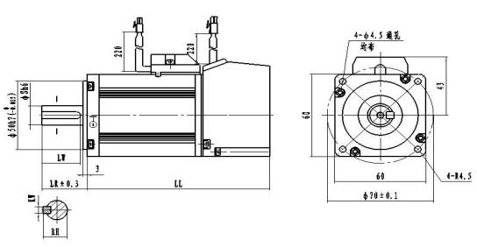
低电压60 机座电机外形及安装尺寸图
4.2 CQ-M100ST 低压系列
参数 | 单位 | 电 机 型 号
参数 | 单位 | CQ-M100ST-□04 | CQ-M100ST-□05 | CQ-M100ST-□06
额定功率 | W | 2.3 | 1.5 | 2
额定电压 | V | 48（DC）
额定转矩 | N.m | 4 | 2.6 | 3.47
最大转矩 | N.m | 12 | 7.8 | 10.4
额定转速/最高转速 | r/min | 5500/6500
额定电流 | A | 67 | 44 | 58
最大电流 | A | 201 | 132 | 174
反电势常数 | 单峰，V/（r/min） | 6.24（1±10%）
转矩常数 | N.m/A | 0.0596（1±10%）
转动惯量 | ×10-4kg.m2 | 2.75 | 1.84 | 2.37
极数 |  | 10
重量 | kg | 4.24 | 2.8 | 3.9
总长（LL） | mm | 200 | 182.5 | 193.5
反馈元件 |  | 光电编码器（2500 线）/磁编码器（1024 线）/旋转变压器
工作环境 |  | 温度：-45～85℃；湿度： ≤95%RH（无结露）
保存环境 |  | 温度：-55～105℃；湿度： ≤95%RH（无结露）
绝缘等级 |  | F 级
防护等级 |  | IP65
工作制 |  | 连续
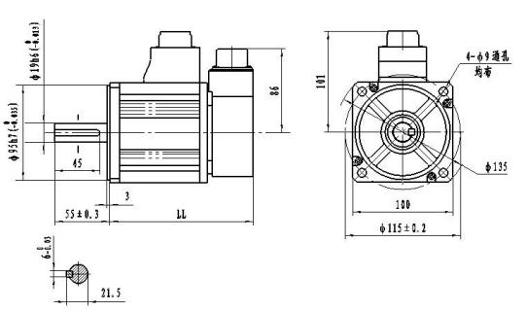
低电压 100 机座电机外形及安装尺寸图

4.3 CQ-M120ST 低压系列
参数 | 单位 | 电 机 型 号
参数 | 单位 | CQ-M120ST-□05 | CQ-M120ST-□06
额定功率 | kW | 1.2 | 1
额定电压 | V | 24（DC）
额定转矩 | N.m | 9.55 | 7.95
最大转矩 | N.m | 28.6 | 23.8
额定转速/最高转速 | r/min | 1200/1500
额定电流 | A | 64 | 54
最大电流 | A | 192 | 162
反电势常数 | 单峰，  V/（r/min） | 15.6（1±10%）
转矩常数 | N.m/A | 0.149（1±10%）
转动惯量 | ×10-4kg.m2 | 6.5 | 5.2
极数 |  | 10
重量 | kg | 8.4 | 7
总长（LL） | mm | 192 | 178
反馈元件 |  | 光电编码器（2500 线）/磁编码器（1024 线）/旋转变压器
工作环境 |  | 温度：-45～85℃；湿度： ≤95%RH（无结露）
保存环境 |  | 温度：-55～105℃；湿度： ≤95%RH（无结露）
绝缘等级 |  | F 级
防护等级 |  | IP65
工作制 |  | 连续
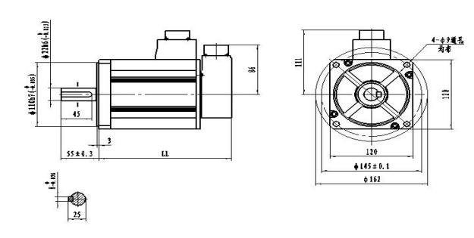
低电压 120 机座电机外形及安装尺寸图

